Министерство науки и высшего образования Российской Федерации
ФГАОУ ВО «УрФУ имени первого Президента России Б.Н. Ельцина»

ОТЧЕТ
Лабораторная работа №3: Внедрение Dependency Injection
и SQLAlchemy в Litestar

Студент Ярославцев А. А.
^{ФИО студента}
Специальность (направление подготовки) 09.04.02 Информационные системы и технологии
Группа РИМ-150950

Екатеринбург 2025
Цель работы:
Освоить принципы Dependency Injection и интеграцию SQLAlchemy ORM в веб-приложении на базе фреймворка Litestar написав CRUD.
Задачи:
1. Создать Pydantic схемы;
2. Реализовать слой репозитория;
3. Реализовать сервисный слой;
4. Реализовать контроллер;
5. Настроить главное приложение Litestar.

Часть 1: Репозиторий
Для работы с базой данных необходимо написать слой взаимодействия с базой данных для создания, обновления, получения и удаления пользователей
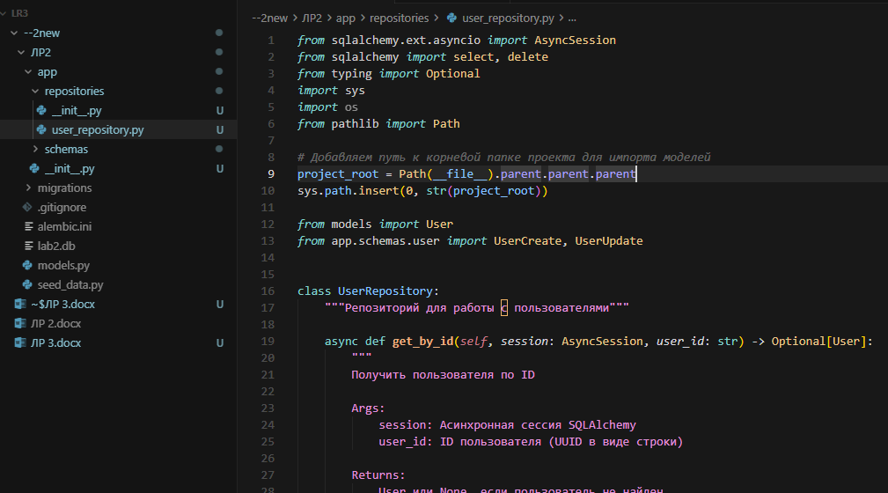

Часть 2: Сервисный слой
Сервисный слой занимается бизнес-логикой (в нём может быть проверки, интеграции с другими системами и т. д.), но на текущий момент сразу будет идти запись в базу данных.
* для упрощения используется сервисный слой, для разделения ответственности можно было использовать UseCase
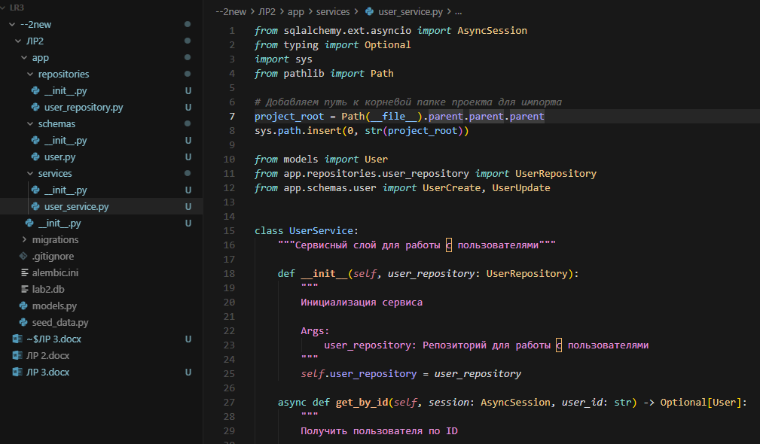

Часть 3: Контроллер
Создадим контроллер для управления пользователем
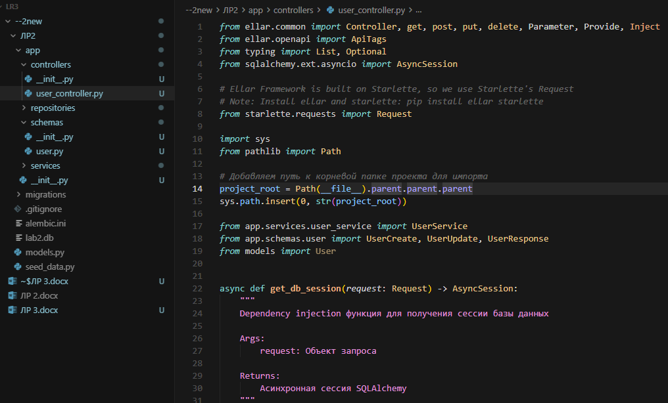

Часть 4: Главное приложение
Собираем приложение и добавляем зависимости в litestar
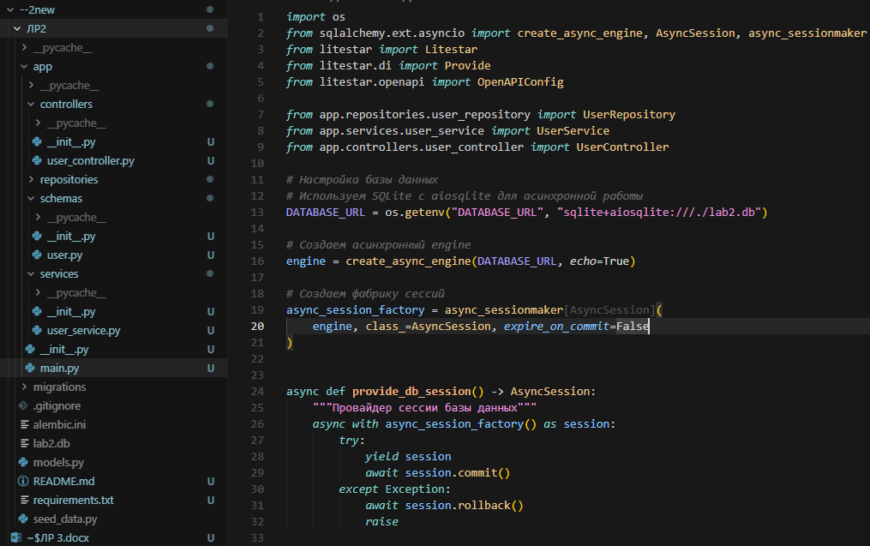
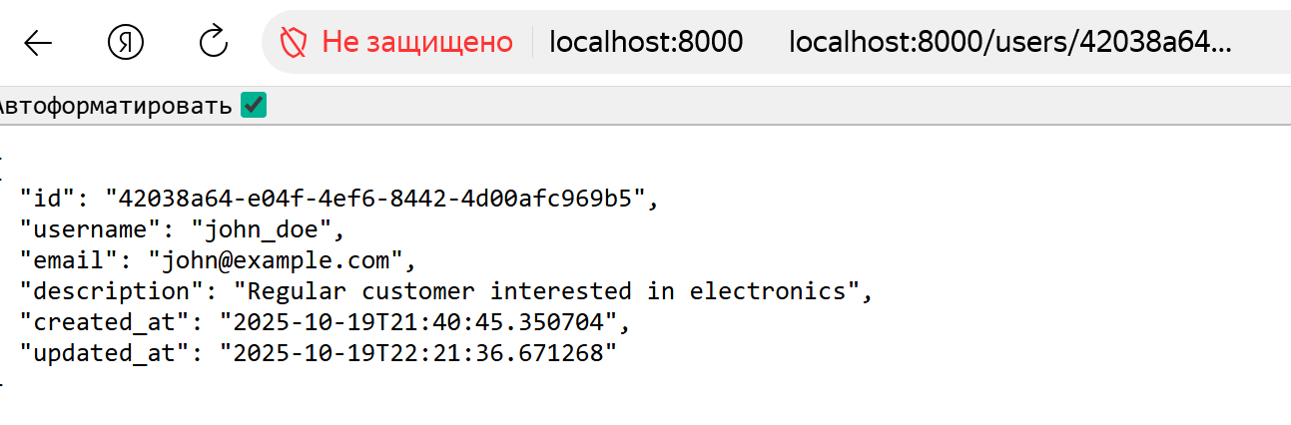

Часть 5: Инструкция для запуска
В проекте создадим файл README.md и напишем в нём инструкцию по запуску приложения
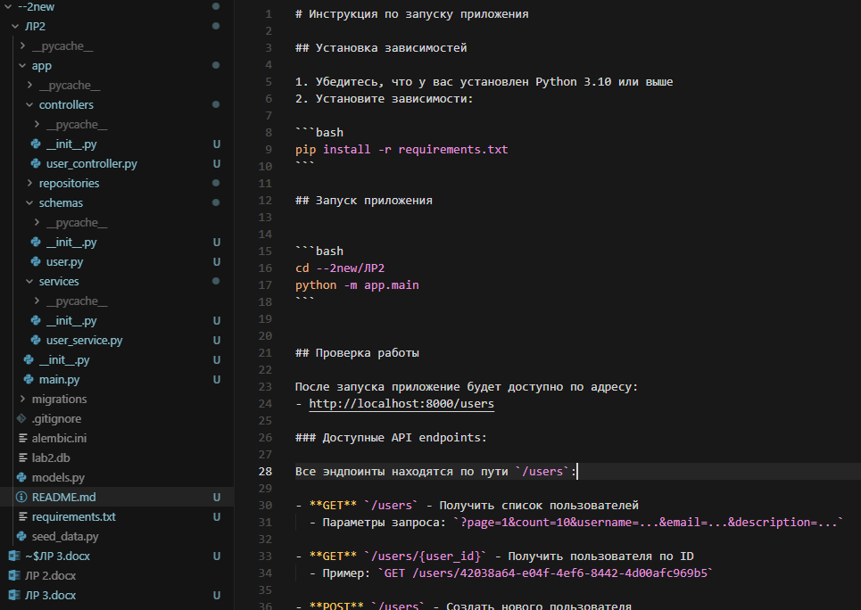

Ответы на вопросы:
- Объясните принцип Dependency Injection (DI) своими словами. Какую проблему он решает в контексте разработки приложений и какие преимущества дает?
Dependency Injection (DI) — это паттерн, при котором объекты не создают свои зависимости самостоятельно, а получают их извне через параметры конструктора или методов. Проблема, которую решает DI — это "жесткая связь" (tight coupling) между классами: если класс сам создает свои зависимости, его сложно тестировать и модифицировать. Преимущества DI включают улучшенную тестируемость (можно подставить "заглушки"), гибкость (легко менять реализации), разделение ответственности (класс не знает, как создавать зависимости) и централизованное управление жизненным циклом объектов. В нашем проекте Litestar автоматически создает `UserRepository`, `UserService` и `AsyncSession` и передает их в контроллер через dependency injection, что делает код более модульным и тестируемым.
- Каковы основные обязанности каждого из трех слоев приложения (Repository, Service, Controller)? Почему такое разделение считается хорошей практикой? Что произойдет, если объединить логику репозитория и контроллера?
Repository отвечает за работу напрямую с базой данных — выполнение SQL-запросов и маппинг данных из БД в объекты Python, но не должен знать про HTTP или бизнес-логику. Service содержит бизнес-логику приложения — проверки, валидацию, координацию между разными репозиториями, но не должен работать с HTTP-запросами. Controller обрабатывает HTTP-запросы — парсит параметры, валидирует входные данные, вызывает сервис и формирует HTTP-ответы с правильными статусами, но не должен содержать бизнес-логику или напрямую работать с БД. Такое разделение считается хорошей практикой, потому что обеспечивает переиспользование кода (сервис можно использовать не только из HTTP, но и из CLI или задач), упрощает тестирование каждого слоя отдельно, позволяет менять один слой без влияния на другие (например, сменить БД, изменив только репозиторий) и улучшает читаемость кода. Если объединить логику репозитория и контроллера, код станет сложнее тестировать (нужна реальная БД), невозможно будет переиспользовать логику работы с БД, нарушится принцип единственной ответственности, и при смене фреймворка придется переписывать весь код.
- Объясните жизненный цикл зависимости в Litestar. Как именно создается и когда уничтожается экземпляр сессии базы данных при обработке одного HTTP-запроса?
Litestar создает отдельную сессию базы данных для каждого HTTP-запроса прямо перед обработкой этого запроса, и закрывает её сразу после отправки ответа. Это гарантирует, что никакие данные одной сессии не «протекут» в другой запрос, а ресурсы будут освобождаться своевременно. Такой подход предотвращает конфликты данных между разными пользователями и утечки памяти.
- Что такое async/await и зачем они используются в данном приложении? Как асинхронность влияет на производительность при работе с базой данных?
async/await позволяют не блокировать выполнение программы, когда, например, идёт запрос к базе. Это значит, что пока один пользователь ждёт ответа базы, сервер может обрабатывать другие запросы — приложение становится намного шустрее и выдерживает больше клиентов. Асинхронность особенно важна при работе с БД и внешними сервисами, где бывают задержки
- Почему в сигнатурах методов UserRepository первым аргументом передается session? Почему бы не создать его внутри репозитория? Кто и когда должен вызывать session.commit() или session.rollback()?
Session передается снаружи, чтобы контролировать границы транзакции и жизненный цикл сессии из одного места (например, из DI-фреймворка). Если бы репозиторий создавал session сам, было бы сложно «подружить» несколько операций в одну транзакцию и управлять процессом коммита/отката. Команду session.commit() или session.rollback() должен вызывать сервис-слой или “верхний уровень” после завершения всех действий с БД.
- Для чего в методе get_by_filter используется пагинация (count и page)?
Пагинация (разделение на страницы и лимиты) нужна, чтобы быстро и удобно получать только часть записей из большой таблицы, а не всё сразу. Это экономит ресурсы сервера и удобнее для пользователя, если в базе много данных — достаточно смотреть, например, по 10 пользователей одновременно, а не загружать всех тысячами.
- В текущей реализации UserService практически не содержит бизнес-логики и является "прокси" для UserRepository. Приведите пример конкретной бизнес-логики (например, проверка уникальности email, хеширование пароля, отправка приветственного письма), которую можно было бы добавить в сервисный слой.
В сервисный слой можно добавить: автоматическую проверку, что введённый email уникален; хеширование пароля (так как он не должен храниться в базе в открытом виде); а ещё, например, отправку приветственного email новому пользователю после регистрации. Всё это будет бизнес-логика, которую лучше разместить в сервисе, а не в репозитории или контроллере.
- Какие HTTP-статусы должны возвращать каждый из эндпоинтов (get, post, put, delete) в различных сценариях (успех, ошибка, не найден)? Обоснуйте свой выбор.
GET при успешном запросе возвращает 200 OK, если пользователя нет — 404 Not Found. POST после успешного создания отдаёт 201 Created, при ошибке валидации — 400 Bad Request. PUT/DELETE при успехе — 200 OK, если объекта нет — 404 Not Found, при плохих данных — 400. Это общепринятые стандарты HTTP, которые делают API удобным и понятным для всех разработчиков и сервисов.

Вывод:
В процессе выполнения третьей лабораторной работы я освоил построение многослойного веб-приложения с использованием современного фреймворка и принципа Dependency Injection. Полученный опыт позволил лучше понять, как разделять логику между слоями, автоматизировать взаимодействие с базой данных и обеспечивать стабильную работу API. Итоговый результат показал, что грамотная архитектура существенно облегчает поддержку и развитие проекта.

